江苏省教育科学“十四五”规划课题文献研究记录表
课题名称：工程思维视域下小学科学学科实践的全域推进研究C/2023/03/04

文献题目 | 小学科学课中工程思维培养的行动研究 | 研究时间 | 2024.3
研究教师 | 胡颖 | 文献来源 | 《“工程思维视域下小学科学学科实践的全域推进研究”文献汇编》
内容摘要：
【研究背景】
从思维特点角度看，工程思维是一种比较高阶的思维，它强调的是综合运用各种知识从而有计划解决实际问题的能力。无论是不是工程专业的学生，这种分析真实问题的能力都是不可或缺的，在运用工程思维解决问题时，能将理论知识和现实世界联系在一起，促进知识的内化，并最终发展成能够解决生活、学习、工作中各类问题的高阶思维能力。但是思维能力的培养是一个缓慢的长期的过程，需要在长期的学习和实践中，才能有较大的提升，因此在小学就开始注重培养，无疑能起到很好的奠基作用。
“实践”一词的概念内涵则非常丰富，不仅强调“动手”，也强调“动脑”“动嘴”和“动笔”等，把科学思考能力的培养作为科学教学的目标，帮助学生在实践中构建自己的科学理论，同时也强调科学的社会活动的特点，让学生在交流合作中，让不同的观点发生碰撞，以解决存在的问题。

【研究内容】
（1）在教学实践中发现小学科学教学中工程教育薄弱，学生的工程性思维得不到培养。因此笔者对《小学科学课程标准》和 NGSS 进行梳理和对比，找出对小学工程思维的培养研究的启示。
（2）通过文献分析和实践研究，基于现有的模型以及一些理论，设计小学科学培养工程思维的 STEM 教学模型。
（3）以小学科学培养工程思维的 STEM 教学模型为基础，结合《小学科学课程标准》和 STEM 教育相关案例的研究，进行教学设计的开发，并在小学科学课堂上进行实践。
（4）在教学结束后，对学生自评表和课后调查表进行总结和分析，基于结果论证模型的科学性和可操作性，以及验证教学设计能否对工程性思维的培养起到一定作用。
（5）根据教学设计的实施情况以及结果的分析得出结论，在此基础上进行反思，并总结不足之处。

【模型设计记录】
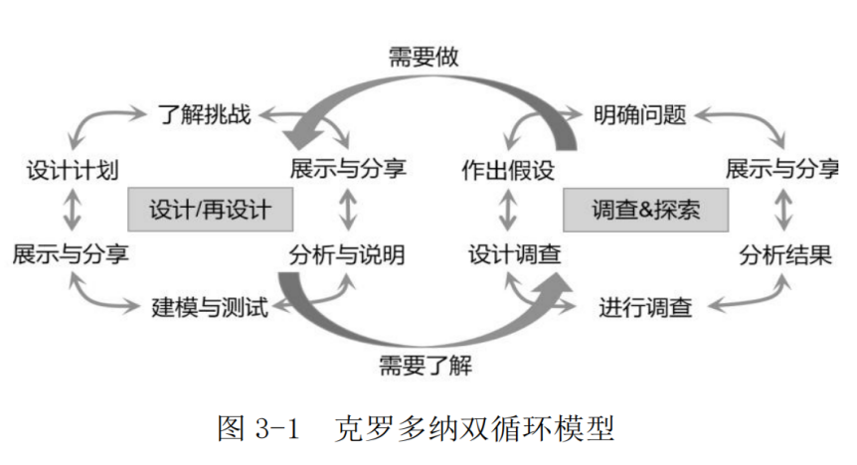

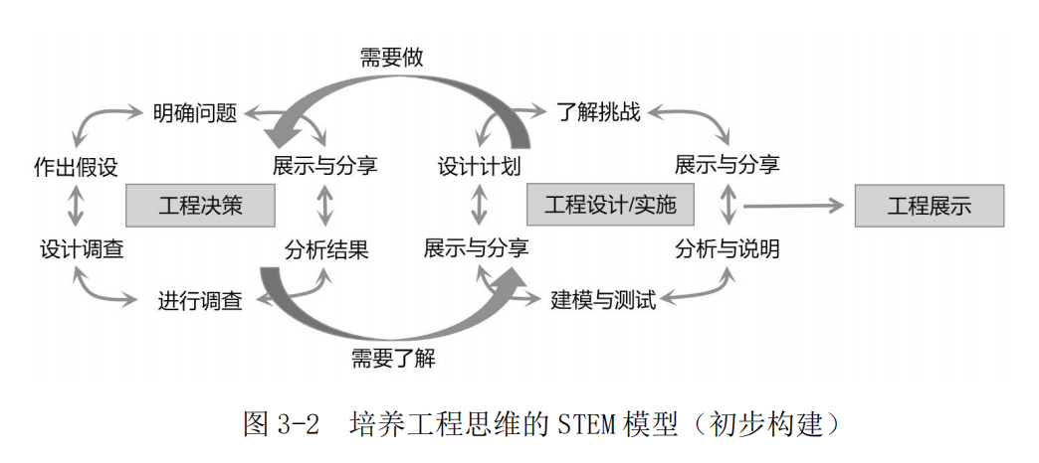

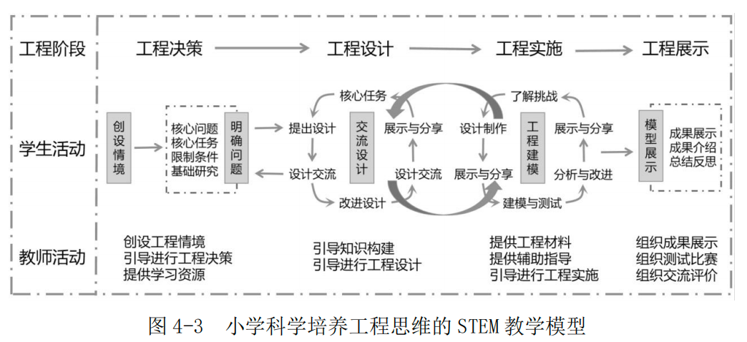

【读后感悟】：
STEM 教育的萌芽开始于对科学、技术领域人才的重视，为了培养更多科技创新型人才，因而开始了一系列对教育的改革。学科角度上看，STEM教育并不是突然出现的，而是在各学科发展到一定程度后自然形成的，从最初的对个别学科的重视，再到科学、技术、工程和数学各学科的百花齐放，人们发现了要解决真实情境下的问题，需要将这些学科知识灵活运用，融会贯通，学科融合程度得到进一步加大，科学课中“STEAM”教育的优势趋势开始显现。
目前，美国对工程思维的研究及培养是较为完善的，2009 年美国国家科学院在《K-12 教育中的工程：理解现状和提升未来》中介绍了工程教育的定义及K-12 阶段工程教育的现状，并指出工程思维即“工程习惯”，具体包括：系统思维、创造力、乐观主义、合作、交流沟通和伦理考虑。
本论文旨在详细阐述如何在小学科学课程中有效地培养学生的工程思维。通过构建一个清晰、系统的结构，本文旨在为读者提供一个明确、实用的指导方案，帮助教育者在小学科学教学中融入工程思维的培养。
首先，本文强调了工程思维培养的重要性。在当今科技迅猛发展的时代，具备工程思维的人才在各个领域都备受青睐。工程思维不仅能够帮助学生更好地理解和应用科学知识，还能提升他们的创新思维和解决问题的能力。因此，将工程思维的培养融入小学科学课程具有深远的意义。
接下来，本文详细分析了工程思维培养的具体方法。首先，教育者需要引导学生从实际问题出发，发现并提出问题。例如，可以通过组织学生进行实地考察、观察实验等方式，让他们亲身感受生活中的科学问题。其次，教育者需要帮助学生分析问题，提出解决方案。在这个过程中，教育者可以引导学生运用所学知识，进行推理、归纳和演绎等思维活动，从而培养他们的逻辑思维能力。最后，教育者需要鼓励学生进行实践操作，将解决方案付诸实践。这不仅可以帮助学生巩固所学知识，还能让他们在实践中体验成功的喜悦，增强他们的自信心。
为了支持上述观点，本文还提供了丰富的实证研究和统计数据。例如，根据相关研究表明，通过工程思维培养的学生在科学成绩和创新能力方面均表现出显著的优势。此外，本文还引用了多个成功的工程思维培养案例，展示了工程思维培养在实际教学中的应用效果。

【具体方案如下】
工程思维视域下小学科学学科实践的内容开发与设计研究
部分教学环节中过程标注（提出问题——聚焦主题——系统设计——统筹资源——探究实践——反思诊断——探究实践/更新迭代）
《自制乐器》教学设计
【教学内容分析】
“小乐器的制作”的内容是基于四年级上册第一单元第六节课的基础上进行设计与改进的。本单元的学习内容主要是了解声音的产生原理及如何让声音变强/弱/高/低。学生基于真实的乐器，找到乐器能够发出高低不同声音的原因，学习制作小乐器所需要的知识，基于获取和整合知识、拓展和精炼知识，培养自主学习能力和动手实践能力。

【教学目标分析】
一．通过自主学习、构思、讨论等多种学习方式，了解小乐器设计需要考虑的因素，学习小乐器的设计所需的专业知识，基于获取和整合知识，培养自主学习能力和动手实践能力。
二．围绕核心任务，针对核心问题的解决，以“决策、设计、实施、展示”的工程设计流程，设计并制作能发出高低不同声音的小乐器，提高整体性分析问题、综合运用知识解决问题的能力。
三．通过对小乐器的构思论证、设计制作、测试迭代、展示分享，在不断实践中形成合作、互助、共享的学习品质，提升学生的科学素养，加深对科学、技术、社会和环境之间关系的了解。

【教学重难点】
重、难点：设计并制作一个乐器

【教学准备】
教师材料：PPT
学生材料：根据设计选择材料 / 根据材料选择设计

【教学过程设计】
一、工程决策阶段的教学
1. 创设情境：观看一段乐队演 奏的视频，提问：说一说你在视频中看到了多少种乐器，它们分别是什么乐器？
2. 明确核心任务：扮演小小工程师，设计一个能发出高低不同声音的乐器。
（提出问题，聚焦主题）
3. 明确限制条件：材料、大小、能发出高低不同的声音、美观。
4. 提供学习资源，引导学生在前期的学习中进行工程决策。
[设计意图：乐器是学生们生活中常见的 事物，通过美妙的乐音引起学 生注意，并对设计制作小乐器产生兴趣。]

二、工程设计阶段的教学
1. 进行提问：这些乐器各不相同，但是它们都能发出高低不同的声音，它们是怎么做到的呢？ 引导学生们结合各乐器的特点进行思考，找出影响声音高低的关键因素。
2. 引导学生们进行组内和组间进行讨论，并绘制设计图。
（系统设计，统筹资源）
[设计意图：能通过实际的声音高低和理论的声音高低进行比较，从而对开发的模型进行改进。]

三、工程展示阶段的教学
1. 进行安全注意事项介绍之后，组织学生领取器材。
2. 当学生遇到问题时进行辅助指导，引导学生进行工程实施。
（探究实践，反思迭代）
3. 提示学生们除了乐器的功能性之外，乐器的美观程度也需要注意。
[设计意图：通过展示活动让各组之间能相互借鉴，在交流总结中取得进步。]

四、作品照片

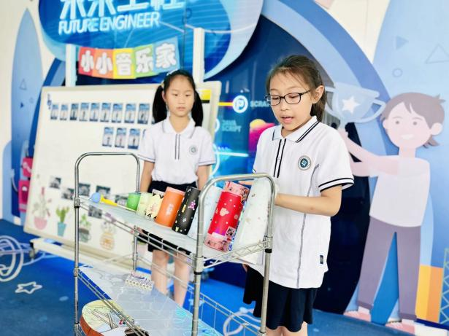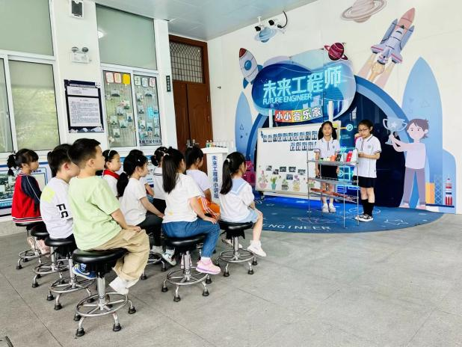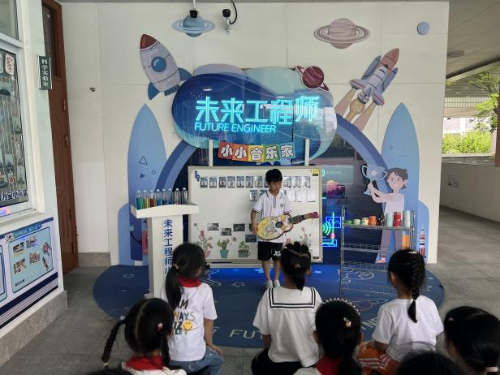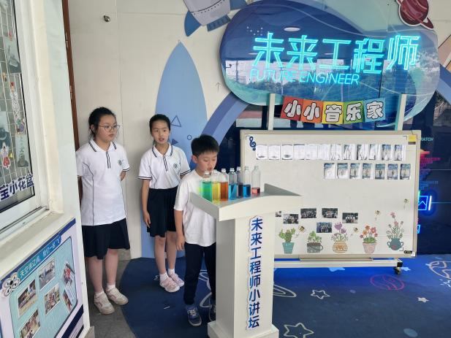

【实践思考】
本次教学设计基本遵循了《小学科学培养工程思维的教学模型》这一论文的指导原则，旨在将工程思维的培养融入小学科学教育中。工程思维，作为一种综合性、创新性的思维方式，对于培养学生的问题解决能力、实践能力和创新思维具有重要意义。
在具体的教学实施中，我们采用了多样化的教学方法和手段，让学生深入了解工程思维在实际问题中的应用；通过小组讨论，培养学生的团队协作和沟通能力；通过项目式学习，让学生在完成具体任务的过程中，锻炼他们的工程思维。这些教学方法和手段的运用，不仅激发了学生的学习兴趣，也提高了他们的学习效果。
为了更好地评估学生的学习效果，下阶段我将继续学习论文中提及的方法，尝试模拟设计一套科学、全面的评价体系。该评价体系不仅关注学生的知识掌握情况，还注重评估学生的工程思维能力、实践能力和创新精神。通过这一评价体系，我们可以及时了解学生的学习进展和存在的问题，从而调整教学策略，帮助学生更好地掌握工程思维。

